# **Lembar Jawaban UAS**

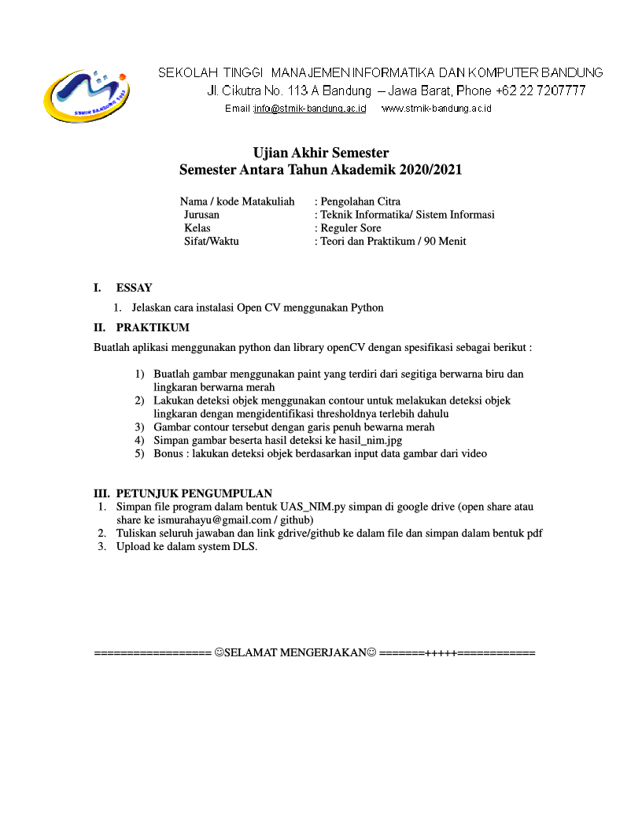

**Essay**

1. Cara menginstall OpenCV menggunakan Python:

* Install python versi 3.x
* Install numpy package menggunakan command pip install numpy dan install matplotlib package menggunakan command pip install matplotlib
* Setelah selesai menginstall numpy, pastikan numpy sudah terinstall dengan membuka Python IDLE dan menjalankan kode import numpy
* Install OpenCV dengan menggunakan command pip install opencv-python

**Praktikum**

Link

Github: <https://github.com/mrizkips/uas_opencv.git>

Drive: <https://drive.google.com/drive/folders/1bsl90cYFEpbS4bnpPQk-IT93wPkAUF8j?usp=sharing>